BLINDASSIST

Presentación de anteproyecto

**Título del proyecto:**

Elegimos el nombre BlindAssist porque encapsula la esencia y el propósito fundamental de nuestro proyecto. 'Blind' (ciego en inglés) representa claramente a la población objetivo a la que nos dirigimos: personas con discapacidad visual. 'Assist' (asistir) refleja la función principal de nuestra solución: proporcionar ayuda y mantener la integridad del usuario al transitar la vía pública.

**Integrantes:**

Integrantes:

* Castillo Ramiro
* Pino Octavio Lautaro
* Quattrocchi Tiago Luca

**Objetivo del proyecto:**

El objetivo de este proyecto es mantener la integridad de las personas ciegas o con discapacidad visual en entornos urbanos. Para ello, se desarrollará una riñonera, equipada con una cámara, un sistema de inteligencia artificial y láseres LIDAR que avisan al usuario sobre un obstáculo en frente, contando con alertas sonoras y vibratorias para cumplir este propósito. Con este proyecto, se busca facilitar el desplazamiento de personas con discapacidad visual, brindándoles seguridad en la vía pública.

**Utilidades del proyecto:**

El proyecto está destinado a personas con impedimentos visuales. En el mundo hay 2200 millones de personas con visibilidad reducida, 43,3 millones son no videntes. Esta es la demográfica que será beneficiada directamente por el proyecto, habilitando el tránsito por la vía pública de manera más segura y sin problemas que puedan llegar a afectar su integridad o la rehabilitación a la que están sometidos. Además, al ser un accesorio portable, compacto, difícil de perder u olvidar y puede servir para guardar bienes no interrumpe en las acciones que pueda realizar el usuario en su vida cotidiana.

Este proyecto también beneficiará indirectamente a instituciones privadas como seguros de salud y ART (Aseguradoras de Riesgo del Trabajo), ya que estos pueden ofrecerlo como una ayuda al grupo de personas antes descritas. También aplica para la vida cotidiana o la vida pública, ya que se reduce el riesgo de accidentes y la carga que supone a los familiares a la hora de ayudarlo.

**Descripción del funcionamiento:**

BlindAssist integra una Pi Camera que captura imágenes en tiempo real del entorno del usuario. Estas imágenes son procesadas por una Raspberry Pi 4, que emplea un modelo de Machine Learning entrenado para reconocer distintos elementos del entorno, como postes, señales, árboles, vehículos mal estacionados y cestos de basura. Una vez identificados, el sistema reproduce audios descriptivos en los auriculares conectados al dispositivo.

Además, el dispositivo cuenta con sensores LIDAR en la parte frontal, encargados de detectar irregularidades en el suelo, como pozos, huecos o desniveles. Al identificar una de estas anomalías, se activa un motor de vibración integrado en el cinturón de la riñonera, proporcionando una alerta táctil al usuario.

**Análisis de factibilidad:**

1. Desarrollo de Software e Integración de Sensores (Pino Octavio Lautaro):

* Desarrollar y entrenar el sistema de IA para el análisis de imágenes.
* Integrar todos los sensores (cámara, proximidad,etc) y asegurar su correcta configuración y comunicación con el software.

2. Diseño de Hardware y Prototipado (Castillo Ramiro):

* Diseñar el dispositivo portable, enfocándose en la ergonomía y accesibilidad.
* Fabricar el prototipo, incluyendo el montaje de sensores y sistemas electrónicos.
* Asegurar la integración de la batería y la autonomía del andador.

3. Pruebas, Validación y Ajustes (Quattrocchi Tiago):

* Realizar pruebas de campo en entornos reales.
* Validar la precisión de los sensores.
* Asegurar la fiabilidad y seguridad del sistema.
* Recoger feedback de usuarios reales y realizar ajustes en el diseño y funcionalidades.
* Verificar la comunicación entre el software de IA y los sensores.

Recursos Tecnológicos Necesarios (Resumidos):

* Hardware:
  + Placa base (Raspberry Pi).
  + Sensores (cámara, proximidad).
  + Batería de larga duración.
  + Componentes electrónicos adicionales.
* Software:
  + Python (con OpenCV, TensorFlow/PyTorch, RPi.GPIO).
  + IDEs (Visual Studio Code, PyCharm).
  + Simuladores de hardware (MATLAB, simuladores de Raspberry Pi).
  + Herramientas de diseño (AutoCAD o SolidWorks).

Posibles Problemáticas (Resumidas):

* Integración de hardware, software y latencia del sistema.
* Precisión de los sensores en diversas condiciones ambientales.
* Diseño ergonómico y accesibilidad de la riñonera.
* Autonomía de la batería.

**Costo del proyecto:**

Componentes:

* Baterias 3,7V (30.000Ars) <https://surl.gd/cbdieh>
* Raspberry Pi 4 (90.000Ars) <https://surl.li/ackqgo>
* Raspberry Pi RPI-CAM-V2 (70.000Ars) <https://surl.li/wfoohn>
* Modulos Sensor Lidar Tf (330.000Ars) <https://goo.su/ei90Fz>
* Motores ERM de vibración (1000Ars) <https://goo.su/4VToK>
* Tela de Nylon (6200Ars) <https://goo.su/hhfZG>
* Placa PCB pertinax (5.000Ars) <https://surli.cc/wozcdv>

Costo total del proyecto: 532.200Ars

*Todos los precios se pueden reducir mediante el uso de Aliexpress

**Análisis de costo/beneficio:**

El desarrollo de la riñonera presenta un costo considerable debido a la tecnología avanzada que incorpora, incluyendo una Raspberry Pi 4 y sus sensores entre otros componentes. La inversión inicial también debe contemplar posibles imprevistos, como la necesidad de reemplazo de materiales o errores en la manufacturación. Sin embargo, su financiación resulta justificada por el impacto positivo que tendrá en la vida de personas con discapacidad visual, facilitando su movilidad y seguridad en entornos urbanos.

Actualmente, las soluciones disponibles para personas ciegas, como el bastón o el perro lazarillo, tienen limitaciones en la detección de obstáculos. Este dispositivo ofrece una alternativa innovadora que aprovecha la inteligencia artificial y la robótica para brindar mayor independencia y seguridad. Además, su potencial de evolución es significativo: aunque inicialmente los costos son elevados, con mejoras en el diseño y producción en serie, el andador podría volverse más accesible y expandirse a nivel comercial o incluso exportarse.

Para su financiación, se podría contar con el apoyo de la cooperadora, así como buscar el respaldo de empresas u organismos relacionados con la salud y la inclusión. A futuro, podrían incorporarse sponsors interesados en impulsar la tecnología asistencial. En términos de costo-beneficio, este proyecto representa una inversión en calidad de vida, promoviendo la integración de personas con discapacidad visual en la sociedad mediante la tecnología.

**Diagrama en bloques del prototipo:**

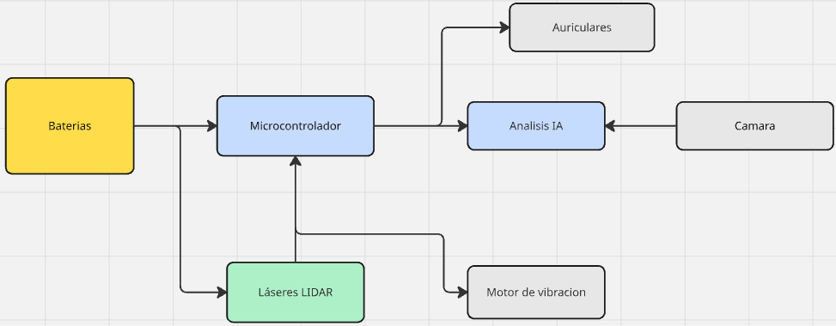

Baterias: Son las que le darán la alimentación a todos los aparatos electrónicos del proyecto.

Microcontrolador: En este caso una Raspberry Pi 4, se le subirá un código para que monitoree los dispositivos de entrada y en base a los datos entrantes de estos realizará acciones determinadas sobre los auriculares y el motor de vibración.

Láseres LIDAR: Estarán apuntando frente al dispositivo y al suelo para detectar cualquier desnivel o agujero en el piso frente al dispositivo.

Análisis IA: Se entrena a una IA con Machine Learning para que identifique los objetos captados en la cámara.

Cámara: La Pi Camera captará los objetos que tenga enfrente para que luego las imágenes sean analizadas por la IA.

Auriculares: Si la IA detecta un poste, señal, cestos de basura, árboles o coches mal estacionados y va a avisarle al usuario mediante los auriculares reproduciendo audios correspondientes.

Servo Motor: Moverá constantemente la cámara de lado a la para así identificar los posibles obstáculos con un mayor ángulo de visión.

**Diagrama de tiempo de desarrollo:**

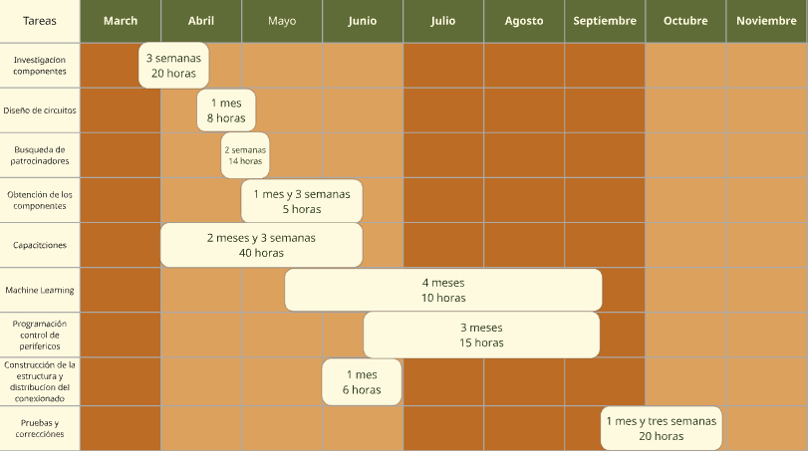

**Referencias conceptuales:**

* Salud visual - OPS/OMS - PAHO - <https://surli.cc/iemmhn>
* Cómo ayuda el Perro Lazarillo a un Ciego - TvAgro por Juan Gonzalo Angel - <https://www.youtube.com/watch?v=oot-MQqqPxs>
* ¿Qué es y cómo funciona el reconocimiento de imágenes? <https://www.qindel.com/que-es-y-como-funciona-el-reconocimiento-de-imagenes/>
* ¿Qué es un sensor LiDAR y cómo funciona? <https://uavlatam.com/que-es-un-sensor-lidar-como-funciona/>
* Reportaje | Así está cambiando la vida de las personas ciegas gracias a la tecnología

<https://www.youtube.com/watch?v=3oio5u5Einw>